Crie uma aplicação com interface gráfica que simule uma comanda de uma pastelaria “Pastelaria do Alemão” conforme a figura:

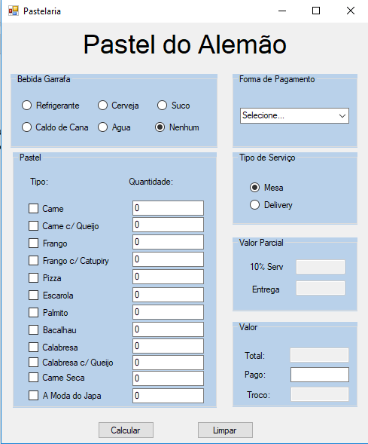

Que contenha os seguintes campos:

|  |  |  |
| --- | --- | --- |
| Elemento | Propriedade | Valor: |
| Form | Text | frmPastelaria |
| Label1 | Name | lblTitulo |
| Label1 | Text | Pastel do Alemão |
| Groupbox1 | Name | grbBebida |
| Groupbox1 | Text | Bebida Garrafa |
| RadioButton1 | Name | rdbRefri |
| RadioButton1 | Text | Refrigerante |
| RadioButton2 | Name | rdbCerv |
| RadioButton2 | Text | Cerveja |
| RadioButton3 | Name | rdbSuco |
| RadioButton3 | Text | Suco |
| RadioButton4 | Name | rdbCana |
| RadioButton4 | Text | Caldo de Cana |
| RadioButton5 | Name | rdbAgua |
| RadioButton5 | Text | Agua |
| RadioButton6 | Name | rdbNenhum |
| RadioButton6 | Text | Nenhum |
| Groupbox2 | Name | grbPastel |
| Groupbox2 | Text | Pastel |
| Label2 | Name | lblTipo |
| Label2 | Text | Tipo |
| Label3 | Name | lblQtd |
| Label3 | Text | Quantidade |
| Checkbox1 | Name | CkbCarne |
| Checkbox1 | Text | Carne |
| Checkbox2 | Name | CkbCarneQ |
| Checkbox2 | Text | Carne c/ Queijo |
| Checkbox3 | Name | CkbFrango |
| Checkbox3 | Text | Frango |
| Checkbox4 | Name | CkbFrangoQ |
| Checkbox4 | Text | Frango com Catupiry |
| Checkbox5 | Name | CkbPizza |
| Checkbox5 | Text | Pizza |
| Checkbox6 | Name | CkbEscarola |
| Checkbox6 | Text | Escarola |
| Checkbox7 | Name | CkbPalmito |
| Checkbox7 | Text | CPalmito |
| Checkbox8 | Name | Ckbbacalhau |
| Checkbox8 | Text | Bacalhau |
| Checkbox9 | Name | CkbCalabresa |
| Checkbox9 | Text | Calabresa |
| Checkbox10 | Name | CkbCalabresaQ |
| Checkbox10 | Text | Calabresa c/ Queijo |
| Checkbox11 | Name | CkbCarnes |
| Checkbox11 | Text | Carne Seca |
| Checkbox12 | Name | CkbModa |
| Checkbox12 | Text | A Moda |
| Groupbox3 | Name | grbFPag |
| Groupbox3 | Text | Forma de Pagamento |
| ComboBox | Name | cbxFPag |
| ComboBox | Text | Selecione..... |
| ComboBox | Itens | Avista/Dinheiro  Cartão de Debito  Cartão de crédito  Cheque |
| Groupbox4 | Name | grbFServ |
| Groupbox4 | Text | Tipo de Serviço |
| RadioButton7 | Name | rdbMesa |
| RadioButton7 | Text | Mesa |
| RadioButton8 | Name | rdbDelivery |
| RadioButton8 | Text | Delivery |
| Groupbox5 | Name | grbFValorP |
| Groupbox5 | Text | Valor Parcial |
| Label4 | Name | lblserv |
| Label4 | Text | 10% Serv |
| Label5 | Name | lblEntrega |
| Label5 | Text | Entrega |
| TextBox1 | Name | txtServ |
| TextBox1 | Text | 0 |
| TextBox1 | Enabled | False |
| TextBox2 | Name | txtEntrega |
| TextBox2 | Text | 0 |
| TextBox2 | Enabled | False |
| Groupbox6 | Name | grbFValor |
| Groupbox6 | Text | Valor |
| Label5 | Name | lblTotal |
| Label5 | Text | Total |
| Label6 | Name | lblPago |
| Label6 | Text | Pago |
| Label7 | Name | lblTroco |
| Label7 | Text | Troco |
| TextBox3 | Name | txtTotal |
| TextBox3 | Text | 0 |
| TextBox3 | Enabled | False |
| TextBox4 | Name | txtPagp |
| TextBox4 | Text | 0 |
| TextBox5 | Name | txtTroco |
| TextBox5 | Text | 0 |
| TextBox5 | Enabled | False |
| Button1 | Name | btnCalcular |
| Button1 | Text | Calcular |
| Button2 | Name | btnLimpar |
| Button2 | Text | Limpar |

Bebidas: Refrigerante R$ 10.00 , Cerveja R$ 12.00, Suco R$ 11.00, Caldo de Cana R$ 7.00, agua R$ 5.00 .

Pastel: Carne R$ 5,00, Carne com Queijo R$ 7.00, Frango R$ 5.00, Frango c/ Catupiry R$ 7.00, Pizza R$ 6.50, Escarola R$ 5.50. Palmito R$ 7.00, Bacalhau R$ 8.00, Calabresa R$ 6.00, Calabresa com Queijo R$ 8.00, Carne Seca R$ 5.00 e A Moda R$ 10.00.

Forma de Pagamento: Avista/Dinheiro 5% de desconto, Cartão de Débito não tem alteração do valor, Cartão de Crédito 5% de acréscimo e Cheque 2% de acréscimo.

Tipo de serviço: mesa tem 10% de acréscimo e Delivery 5% taxa de entrega

Valor parcial: deve mostrar o valor do serviço ou entrega de acordo com o selecionado

Valor: deve mostra o total a pagar, deve-se digitar o total pago e mostrar caso tenha troco.

O botão calcular deve calcular toda a operação e o botão limpar deve zerar todos os campos.

OBS: caso o usuário não digite o valor ou o valor seja inferior ao valor total deve aparecer uma mensagem de valor insuficiente em uma caixa de texto.

A Vista / Dinheiro

Cartão de Débito

Cartão de Crédito

PIX